

Java programer
GRUPA JP28

Završni rad

Evidencija 3D Print
https://github.com/goran-kovacic/zavrsni_rad/tree/main/NetBeans/PrintApp

Goran Kovačić

Osijek, listopad 2023.
Sadržaj

Generiran u odnosu na naslove

Uvod 3
ERA dijagram 4
Opis aplikacije 5
Zaključak 6

Uvod

U današnjem digitalnom dobu 3D tisak ubrzano postaje tehnologija koja mijenja način na koji pristupamo projektiranju i proizvodnji različitih izazova , kako u poslovnom tako i u privatnom okruženju zahvaljujući svojoj sve pristupačnijoj cijeni. U tom kontekstu pojavila se potreba za praćenjem i evidentiranjem 3D ispisa. Aplikacija „Evidencija 3D Print“ predstavlja rješenje razvijeno s ciljem olakšavanja praćenja i katalogiziranja svih bitnih parametara 3D ispisa.

Ova aplikacija se fokusira na rad sa SLA (stereolithography) 3D printerima, tzv. resinski 3D printeri, te su s time na umu sve varijable i entiteti prilagođeni njihovim parametrima. Cilj je bio stvoriti alat koji će korisniku omogućiti jednostavno unošenje, čitanje, promjenu i brisanje podataka vezanih za obavljeni 3D ispis. Korisnik kroz aplikaciju dobiva mogućnost praćenja i evidencije provedenih 3D ispisa, identifikacije i rješavanja problema u procesu printanja te praćenja troškova u obliku utrošenog materijala.

Neki od ključnih izazova u razvoju aplikacije su bili:

- Modeliranje baze podataka za pohranu najbitnijih parametara 3D ispisa, uključujući odgovarajuće veze između entiteta.
- Korisničko sučelje za što jednostavniji unos i pregled podataka.
- Sigurnost pristupa aplikaciji u smislu autorizacije korisnika radi zaštite podataka.
ERA dijagram

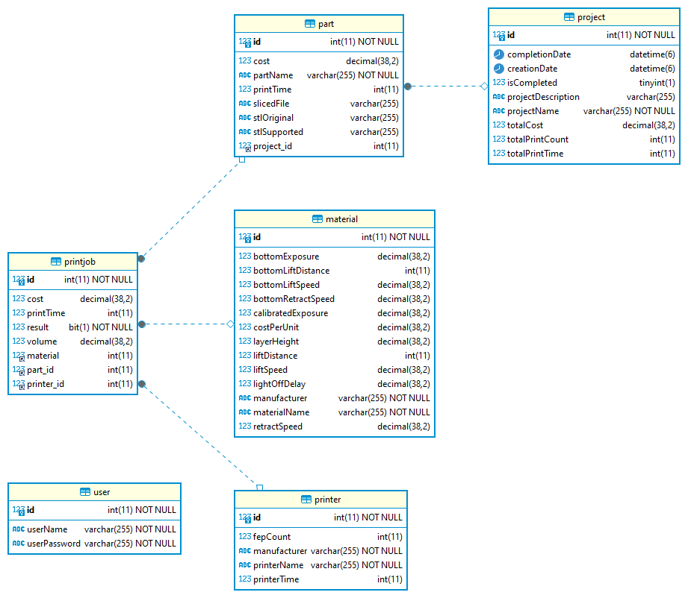

ERA dijagram je složen na sljedeći način:
- Jedan projekt se može sastojati od više objekata. Veza one to many, tablice „project“ i „part“.
- Jedan objekt se može printati više puta. Veza one to many, tablice „part“ i „printjob“.
- Jedan ispis može koristiti samo jedan materijal. Veza one to many, tablice „materijal“, i „printjob“.
- Jedan ispis se može odraditi samo na jednom printeru. Veza one to many, tablice „printer“ i „printjob“.
Opis aplikacije

Aplikacija je razvijena u NetBeans 18 razvojnom okruženju, u programskom jeziku Java 20 pomoću Maven alata za izgradnju projekata. Za bazu podataka je odabrana MariaDB 10.4.28. Hibernate 6.2.7. ORM Framework je korišten za interakciju između Java aplikacije i relacijske baze podataka.

Korisničko sučelje

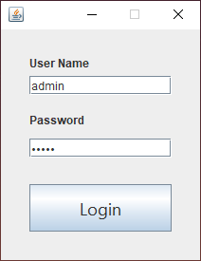
Slika 1 - Autorizacija

Autorizacija omogućuje logiranje korisnika. Za potrebe predstavljanja aplikacije odabrano je: user name: admin
password: admin
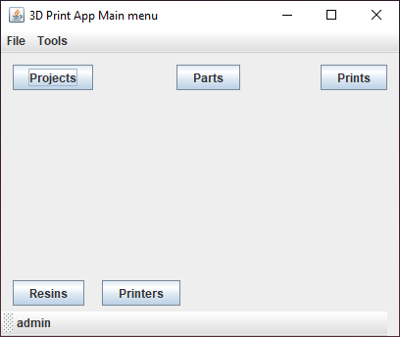
Slika 2 - Glavni izbornik

Preko glavnog izbornika korisnik odabire forme za unos, pregled i brisanje projekata, dijelova, ispisa, materijala i printera.

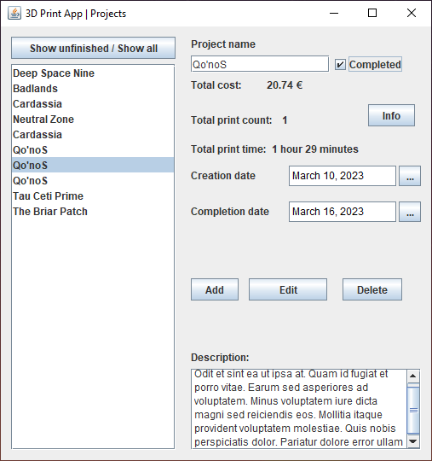
Slika 3 – Projekti

Početna forma u radu sa 3D ispisima u kojoj se definiraju projekti. Podaci u bazi su generirani Faker alatom za generiranje lažnih podataka te ne predstavljaju stvarne nazive projekata.
Za svaki projekt je moguće definirati naziv, status (dovršen ili u izradi), datum početka i završetka te kratki opis projekta. Korisniku se prikazuje cijena potrošenog materijala, broj ispisanih dijelova te ukupno vrijeme potrebno za printanje odabranog projekta.
Moguće je filtrirati projekte po statusu.

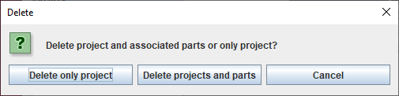
Slika 4 - Brisanje projekta

Brisanje projekata je moguće na dva načina. Moguće je obrisati iz baze projekt i sve njegove pripadajuće objekte i ispise ili obrisati samo projekt ukoliko korisnik želi ostaviti kreirane objekte u bazi koje naknadno može dodijeliti budućim projektima. Druga opcija je izvedena na način da se u tablici „part“ vanjski ključ „project_id“ postavi na null te tada obriše projekt iz tablice „project“.

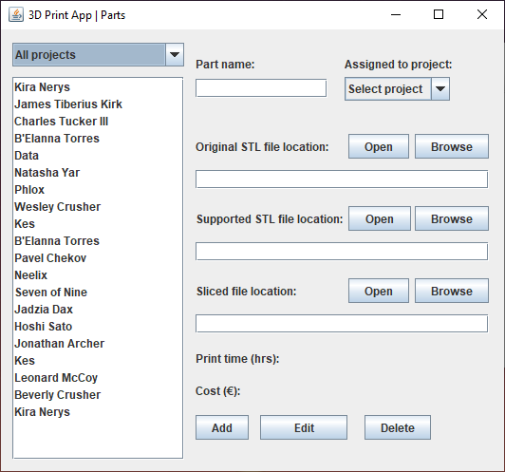
Slika 5 – Dijelovi

Dijelovi predstavljaju sve objekte koje korisnik želi dodijeliti odabranom projektu. Unosi se naziv, odabire se pripadajući projekt te se odabiru lokacije datoteka koje pripadaju objektu. Moguće je u listi filtrirati objekte po pripadajućim projektima ili prikazati sve objekte u bazi.

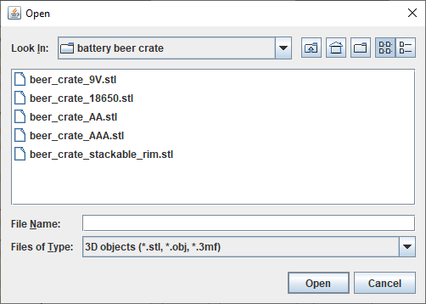
Slika 6 - Odabir datoteke

Preko JfileChooser forme je moguće odabrati lokaciju datoteke koja predstavlja 3D model objekta koji korisnik unosi u bazu. Moguće je filtrirati datoteke po .stl, .obj i .3mf ekstenzijama ili prikazati sve datoteke.

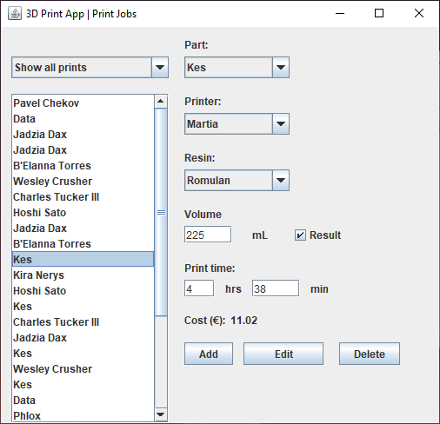
Slika 7 – Ispis

U ovoj formi korisnik odabire objekt, printer i materijal za željeni 3D ispis. Volumen i vrijeme printa korisnik dobiva iz softwarea za pripremu 3D printa. Cijena je definirana volumenom i cijenom po jedinici mjere odabranog materijala.

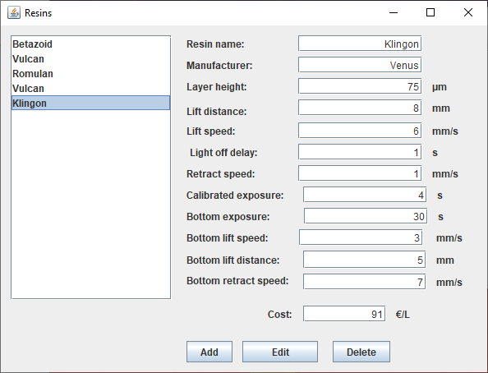
Slika 8 – Materijali

Forma materijali služi za unos svih bitnih parametara potrebnih za uspješan 3D ispis u odabranom materijalu. Također se unosi i cijena materijala pomoću koje pratimo ukupne troškove pojedinih projekata.

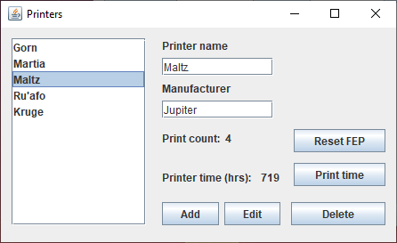
Slika 9 – Printeri

Forma za unos podataka za 3D printer. Unosi se naziv printera i proizvođač a radno vrijeme stroja i broj obavljenih ispisa se generiraju na osnovu broja ispisa u bazi podataka.

Zaključak

Aplikacija u ovom obliku pruža jednostavno unošenje podataka koji su bitni korisniku za evidenciju 3D ispisa, identificiranje i rješavanje problema u procesu printanja te za korekciju parametara za dobivanje uspješnog 3D ispisa. Kao buduće dodatke aplikaciji možemo spomenuti prikaz statistčkih podataka kao što su grafikoni utrošenog materijala po projektu, utrošeno vrijeme za projekt i slični podaci koji bi nadalje olakšali rad sa projektima.

